Analýza přístupnosti budovy pro osoby s postižením
Název organizace: |  |  | Okresní soud v Jihlavě
Adresa budovy: |  |  | tř. Legionářů 5277/9a, 587 26 Jihlava
www |  |  | https://www.justice.cz/web/okresni-soud-v-jihlave/
Email: |  |  | podatelna@osoud.jia.justice.cz
Telefon (spojovatelka-informační centrum) |  |  | + 420 567 563 111
Telefon (justiční stráž) |  |  | + 420 567 563 190
Telefon (přivolání pomoci-bezpečnostní ředitel) |  |  | + 420 567 563 207
Obecné informace:

Popis budovy:

Budova soudu je majetkem České republiky a právo k hospodaření má Okresní soud v Jihlavě. Budova je umístěna nedaleko centra ve středu města na ulici tř. Legionářů 9a. Jedná se o historickou budovu zděné konstrukce, která je tzv. krčkem propojena s novou budovou, ve které sídlí další organizace Ministerstva spravedlnosti ČR. Budova má 5 podlaží (1. PP a 4. NP) a je rozdělena na veřejnou a neveřejnou část. Veřejně přístupné jsou všechny prostory s výjimkou 4. NP, kde jsou kanceláře soudů, asistentů soudců a VSÚ, a části 1. PP, kde se nacházejí spisovny.

Budova je vybavena třemi bezbariérovými osobními výtahy určenými pro přepravu osob. Ostatním komunikačním prostorem pro pohyb osob je centrální schodiště a chodby. V budově se nacházejí tři bezbariérová WC.

Hlavní vstup do budovy pro veřejnost i zaměstnance je z ulice tř. Legionářů přes stanoviště JS, kde je prováděna kontrola vstupujících osob, věcí a zavazadel za pomoci detekčního rámu a RTG zavazadel. Tento vstup do budovy je bezbariérový a je monitorovaný kamerovým systémem. Další vstup do budovy pouze pro zaměstnance je z přilehlého oploceného parkoviště.

Vjezd na parkoviště je povolen vozidlům soudců a zaměstnanců, zapsaných v seznamu povolení k vjezdu, služebním vozidlům VSČR a PČR. Před budovou soudu jsou 2 parkovací stání pro osoby s pohybovým postižením. Od parkoviště vede chodník k nájezdové rampě a k hlavnímu vstupu do budovy.

Navigační a orientační systém

Orientační systém je umístěn před vstupem do 1. NP okresního soudu. Není zde žádný akustický signál. Kanceláře jsou označeny číslem místnosti a jménem osoby. Před každou jednací síní je instalován vyvolávací systém. Braillovo písmo je použito pouze ve výtahu. V 1. NP se nachází stanoviště justiční stráže a informační centrum, kteří v případě potřeby podají příslušné informace.

Klientská zóna

Klientská zóna je zřízena v prostorách informační centra soudu.

A/ Pohyb po budově soudu

Pohybové postižení

1 | Lze výškové rozdíly v budově (schodiště, vyrovnávací stupně, prahy vyšší než 2 cm atd.) překonat pomocí rampy, výtahu, schodišťové plošiny? Není přístup do mezipater. |  |  | ANO | X | NE
1 | Do budovy soudu je umožněn vstup po nájezdové rampě š. 1350 mm. K pohybu po budově lze použít bezbariérový výtah.
1 | V případě jiného řešení popište jak.
2 | Jsou vstupní dveře do budovy široké? |  |  | 800 mm |  | 900 mm
2 | Vstupní dveře jsou dvoukřídlé š. 1350 mm bez prahu
3 | Jsou ostatní dveře (do soudních síní) široké? |  |  | 800 mm |  | 900 mm | X
3 | Jedná se o jednokřídlé dveře bez prahů
4 | Jsou v budově bezbariérové toalety? |  |  | ANO | X | NE
5 | Jaké jsou rozměry bezbariérového WC? (vhodné je zaslat foto toalety - směrem od dveří k WC míse) |  |  | rozměry WC
5 | Toaleta není vybavena nouzovou signalizací. Osoba s postižením v případě nouze může kontaktovat justiční stráž na telefonním čísle 567 563 190 |  |  | 1700 x 1150 mm
6 | Jsou vstupní dveře a dveře bezbariérových WC opatřena madlem ve výšce cca 900 mm? |  |  | ANO | X | NE
6 | Přímý vstup bez předsíně a překážek
7 | Jsou vstupní turnikety nebo jiná bezpečnostní zařízení doplněna variantním přístupem (otvíravé dveře) pro osoby s pohybovým postižením? |  |  | ANO |  | NE | X
8 | Je velikost půdorysu kabiny výtahu min. 1000 x 1250 mm? |  |  | ANO | X | NE
8 | Je velikost půdorysu kabiny výtahu min. 1100 x 1400 mm? |  |  | ANO | X | NE
8 | Výtah má uvnitř instalované madlo, sedátko i zrcadlo. Vstup a výstup je pouze z jedné strany. Výtah nemá hlasové oznámení stanic a není evakuační.
9 | Je šířka dveří výtahu min. 800 mm? |  |  | ANO | X | NE
Sluchové postižení

10 | Je v soudních síních osazena indukční smyčka? |  |  | ANO |  | NE | X
11 | Je u informací (resp. v recepci nebo u ostrahy) umožněn indukční poslech? |  |  | ANO |  | NE | X
12 | Je možné si při jednání vybrat a zajistit tlumočení pro sluchově postižené? |  |  | ANO |  | NE | X
12 | Tlumočení do znakové řeči je možné pouze po předchozí žádosti.
Zrakové postižení

13 | Je v budově dodržen vizuální kontrast na schodištích? (Jde o kontrast každého prvního a posledního stupně v každém schodišťovém rameni oproti podlaze) |  |  | ANO | X | NE
14 | Je výtah vybaven akustickým výstupem a osazen popiskami v Braillově písmu? |  |  | ANO | X | NE
14 | Výtah není vybaven akustickým výstupem
B/ Vnější přístup k budově soudu

Pohybové postižení

15 | Je od nejbližších zastávek MHD bezbariérový přístup do budovy? Jde zejména o snížené nájezdy na chodníky) |  |  | ANO | X | NE
16 | Je u budovy vyhrazené parkovací místo pro ZTP? |  |  | ANO | X | NE
16 | 2 parkovací stání pro ZTP
17 | Je bezbariérový přístup do budovy hlavním vchodem? |  |  | ANO | X | NE
17 | Vstup je řešen pomocí nájezdové rampy.
18 | Je bezbariérový přístup do budovy jiným vchodem? (Jde o boční nebo zadní vchod, vjezd pro zásobování atd.) |  |  | ANO |  | NE | X
 | Druhý vchod je přístupný pouze pro zaměstnance.

Příloha fotodokumentace

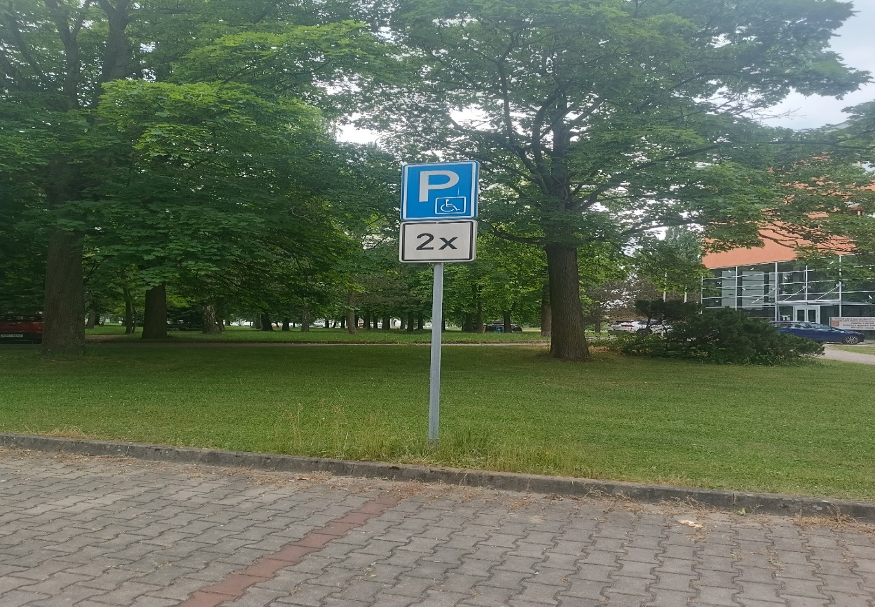
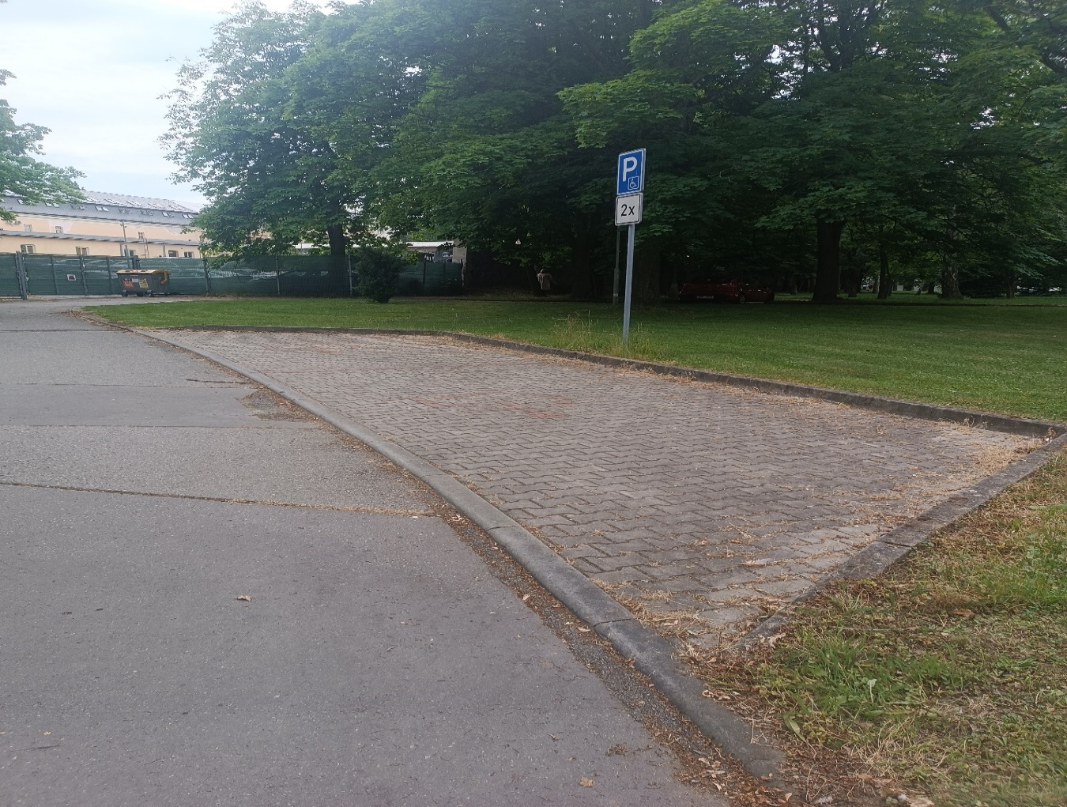
Obr. 1 Vyhrazené parkovací stání před objektem soudu tř. Legionářů 9a Obr. 2 Dvě parkovací stání před objektem soudu tř. Legionářů 9a

Požadavky vyplývají ze stavebního zákona č.183/2006 Sb. a z prováděcích vyhlášek SZ - vyhláška č.398/2009 Sb.
Příloha fotodokumentace

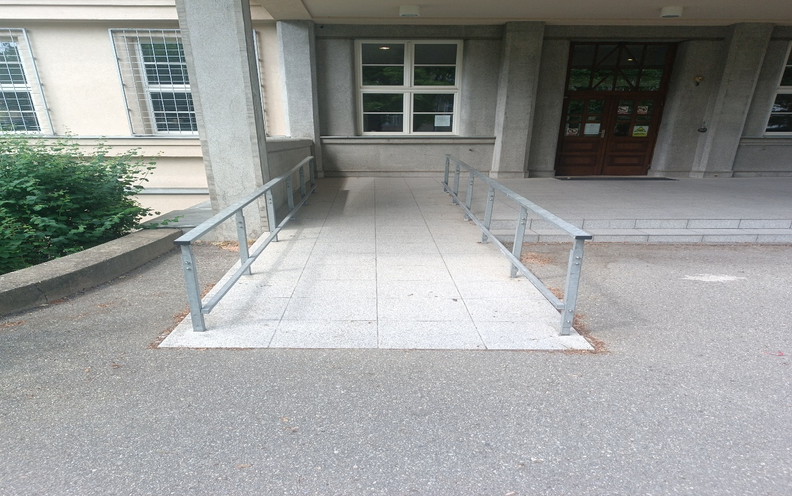
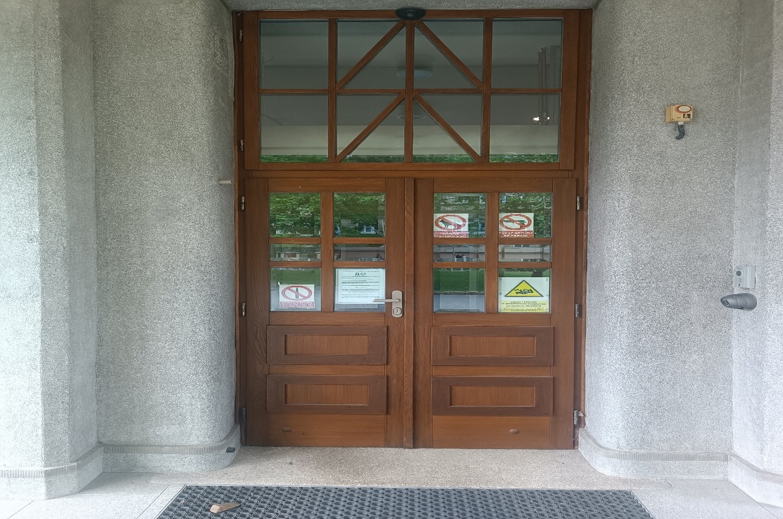
Obr. 3 Hlavní bezbariérový vstup do objektu soudu z ulice tř. Legionářů 9a Obr. 4 Hlavní dveře do objektu soudu, otevírá JS

Požadavky vyplývají ze stavebního zákona č.183/2006 Sb. a z prováděcích vyhlášek SZ - vyhláška č.398/2009 Sb.
Příloha fotodokumentace

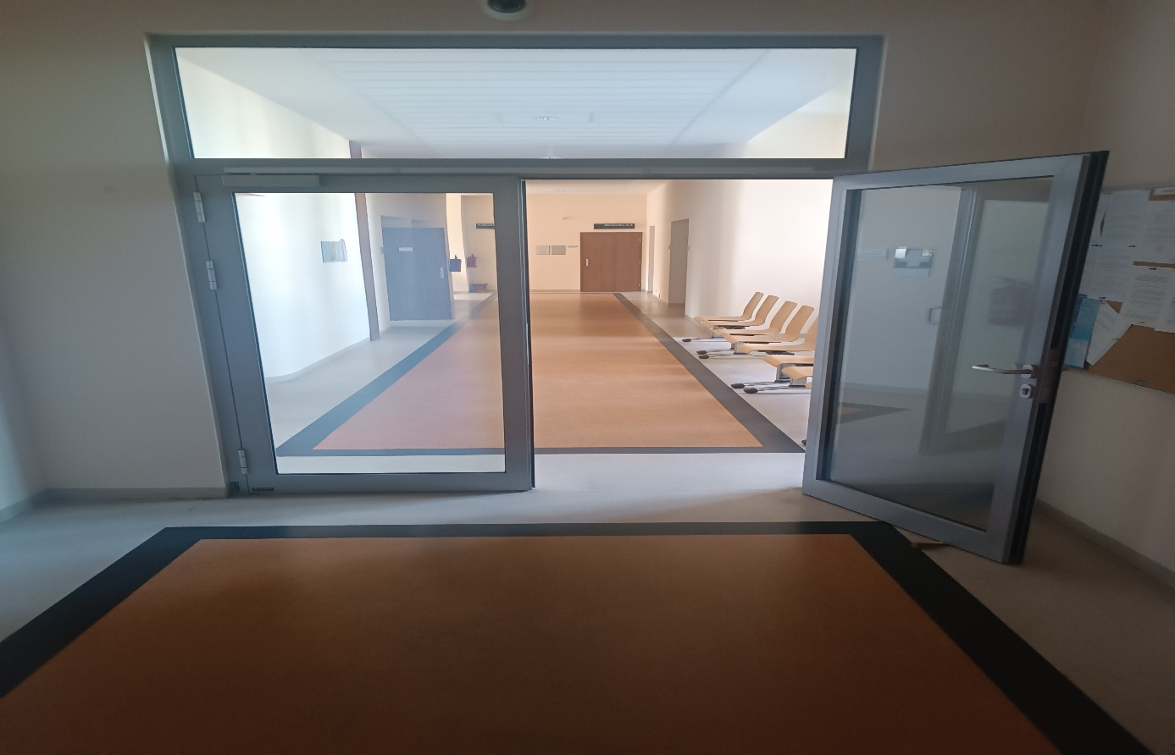
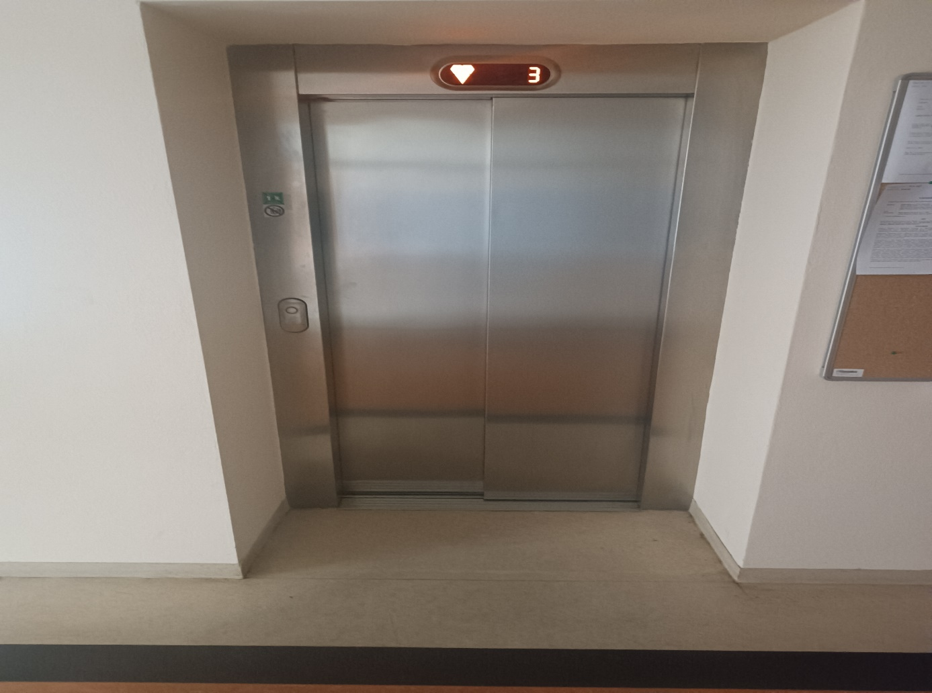
Obr. 5 Bezbariérové chodby objektu soudu Obr. 6 Hlavní vstup do výtahů

Požadavky vyplývají ze stavebního zákona č.183/2006 Sb. a z prováděcích vyhlášek SZ - vyhláška č.398/2009 Sb.
Příloha fotodokumentace

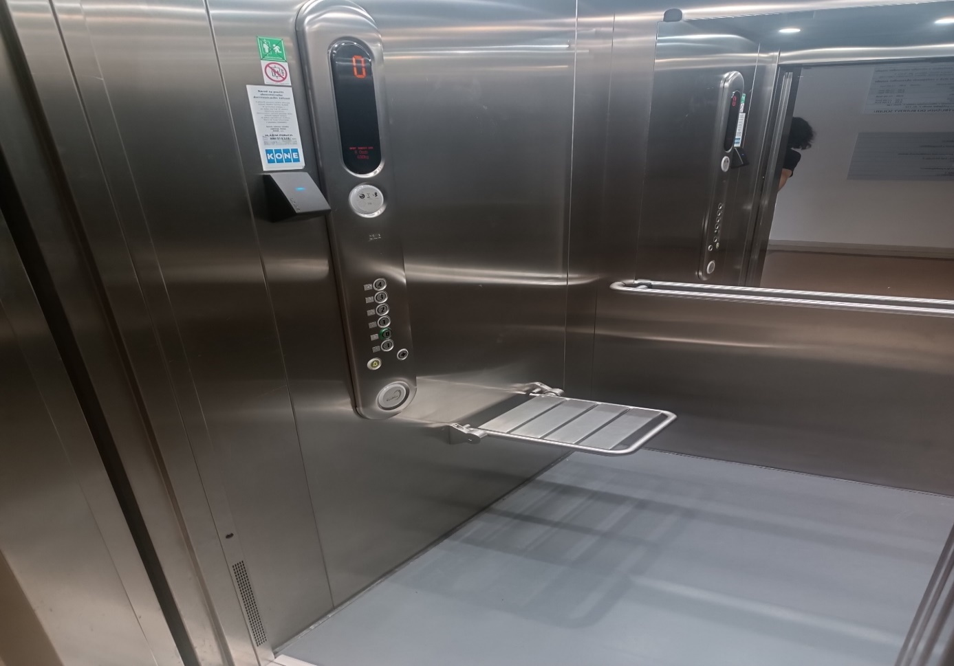
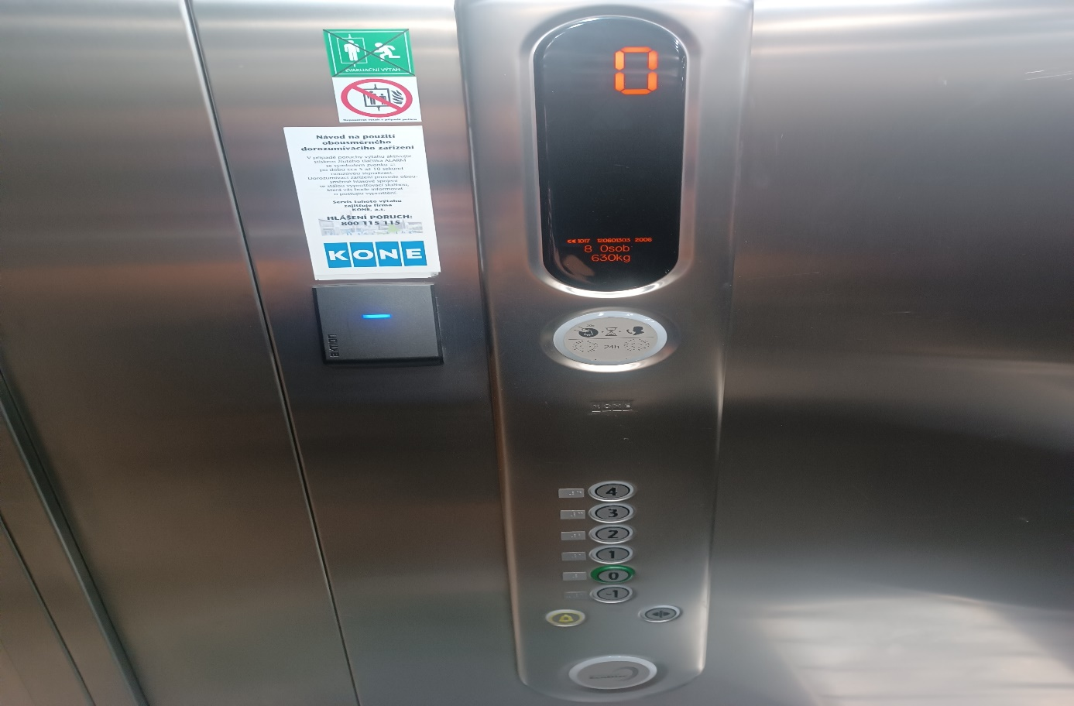

Obr. 7 Kabina výtahu celkový pohled, odklopné sedadlo, snížené madlo Obr. 8 Řídící panel výtahu

Požadavky vyplývají ze stavebního zákona č.183/2006 Sb. a z prováděcích vyhlášek SZ - vyhláška č.398/2009 Sb.
Příloha fotodokumentace

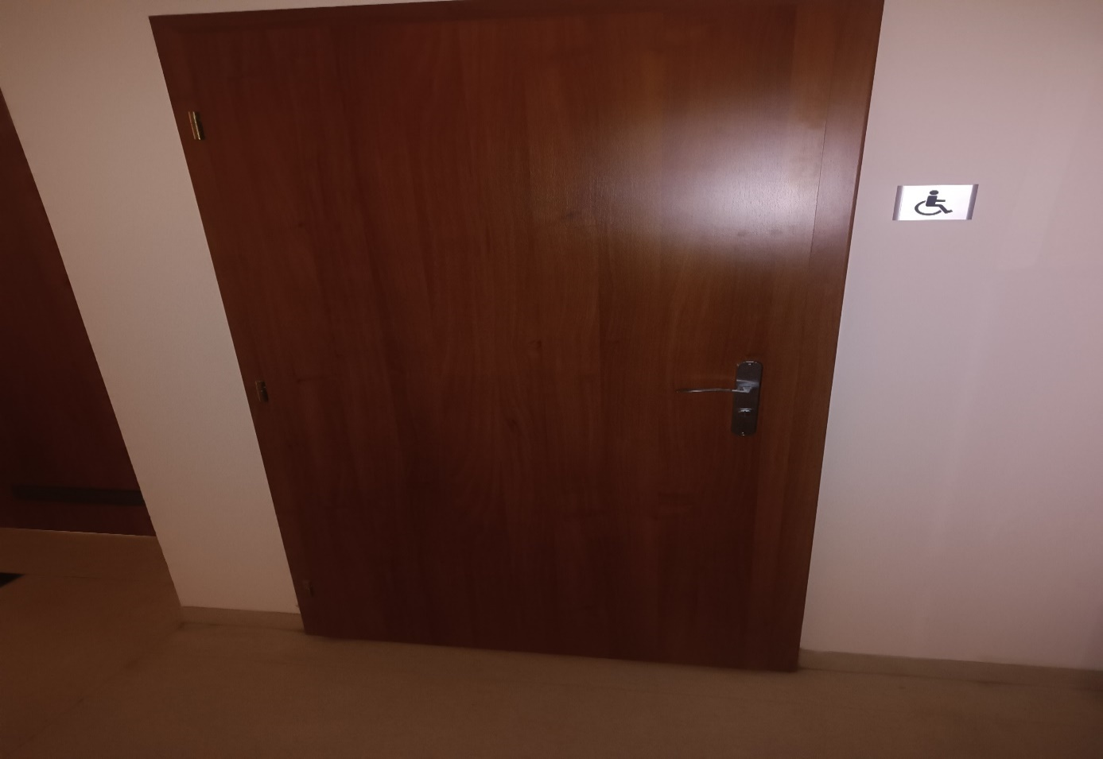
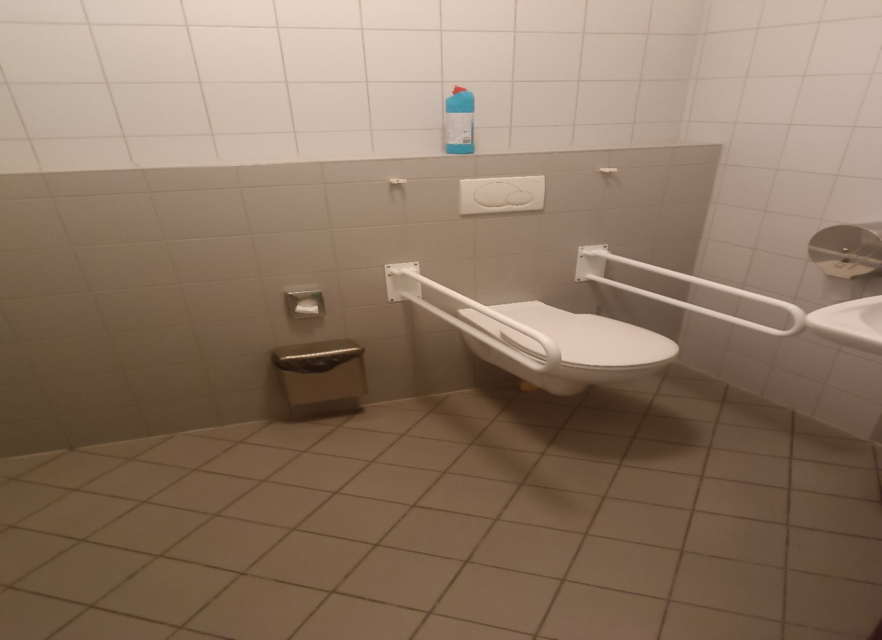
Obr. 9 Vstup na bezbariérové WC v 1.NP za vstupem do objektu soudu Obr. 10 Bezbariérové WC – celkový pohled, odklopná madla, snížené umyvadlo

Požadavky vyplývají ze stavebního zákona č.183/2006 Sb. a z prováděcích vyhlášek SZ - vyhláška č.398/2009 Sb
Příloha fotodokumentace

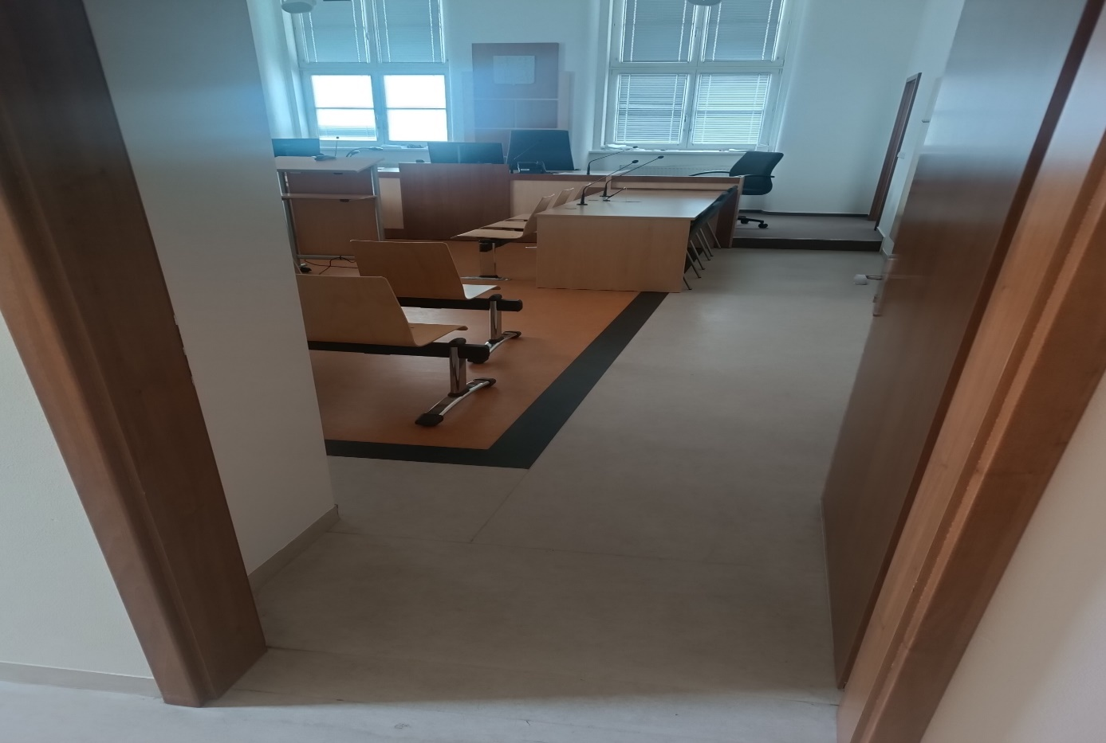

Obr. 11 Hlavní vstup do jednací síně

Požadavky vyplývají ze stavebního zákona č.183/2006 Sb. a z prováděcích vyhlášek SZ - vyhláška č.398/2009 Sb

